**«Поиграйте с детьми дома»**

В какие игры поиграть дома с детьми. Конечно, любой маме или папе совсем не хочется, чтобы ребенок в период вынужденной самоизоляции проводил дни, сидя у компьютера, телевизора или планшета. Хотелось бы занять чадо полезным, не скучным и интересным занятием.  
Общение с малышом в игровой форме развивает его творческие, двигательные и мыслительные возможности. Увлекательные и полезные домашние игры, проведённые с родителями, бабушками и дедушками, дадут ребёнку больше, чем время препровождения с механическими игрушками и компьютером. Предлагаю вашему вниманию несколько совместных домашних игр:  
  
**Изготовление поделок**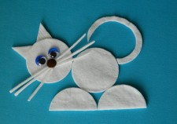  
  
Если ребенок не любит рисовать, можно предложить сделать разные поделки. К примеру, из ватных дисков, клея и цветной бумаги можно сделать множество животных, птиц. Такое занятие не будет тяжелым, а принесет радость и восторг от сделанных поделок.  
Включите фантазию, вырежьте картинки из разных журналов и сделайте открытку или коллаж, наклейте забавные сюжеты и придумайте историю, увлекательно и с пользой для дела проводите каждую минуту детства вашего ребенка вместе.  
  
**Игры с крупами**  
  
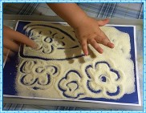Для малышей, которые еще не умеют пользоваться красками, ножницами, можно предложить поиграть крупами. Такие занятия развивают моторику ребенка и очень полезны в развитии. На листок высыпать крупу и показать малышу, как с помощью пальчика можно изобразить фигуру, цветок или зверька. Если такой вариант не нравится, можно насыпать разных круп в миску и поставить тарелки, предложить ребенку разделить, к примеру, фасоль, горох и макароны по разным емкостям, но обязательно под присмотром.  
  
**Подвижные игры**  
  
Можно занять ребенка интересными физическими упражнениями. Придумать эстафеты, конкурсы с препятствиями, и, конечно же, придумать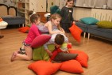 вознаграждение за старания ребенка. Интересной забавой будет прохождение полосы препятствий. Из подушек, одеял, миски, коробок и стульев можно соорудить дорогу. Придумать увлекательное путешествие к кладу. И взрослому и маленькому ребенку такая игра понравится и оставит только теплые и радостные воспоминания.  
  
**Кукольный театр**  
  
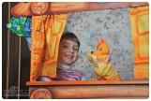Создавайте кукольный театр, и не беда, что дома только вы и ваше чадо. Состоится прекрасное театральное представление. Готовим ширму-это проще простого. Накрываем простыней или покрывалом (можно взять любую подходящую по размеру ткань) два стула. Используем домашние игрушки. Мама уходит за ширму с актерами-игрушками и перед ребенком появляется персонаж, который общается с малышом. Поменяться ролями и местами тоже увлекательно и интересно. Если есть готовые игрушки пальчиковые или перчаточные, становится еще интереснее. Разыгрывается настоящее действие, даже сказка или мини-спектакль.  
  
**Растения**  
  
Ребенку интересно все, что вы предложите.  Главное — вместе!  Если вы разводите цветы, покажите, как нужно поливать растения, рыхлить землю в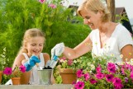 горшочке, дайте попробовать малышу повозиться самому (конечно под присмотром взрослого) с землей. Посадите отводку от растения или косточку лимона, апельсина. Наблюдайте за ним, как оно будет расти, ухаживайте вместе с ребенком каждый день. Ожидание превзойдет само себя, когда покажется первый росточек.  
  
**Мыльные пузыри**  
  
Попускайте мыльные пузыри. Возьмите разного размера приспособления, из которых будете выдувать пузыри. Сверните, например, тетрадный листок, плотную пленку, обложку от тетради в рупор, найдите соломинки, скрутите из проволоки кольца различных диаметров и проведите эксперимент по созданию волшебных пузырей.  
  
**Солнечный зайчик**  
  
Возьмите маленькое зеркальце и половите солнечного зайчика. Поменяйтесь ролями с ребенком и половите зайчика как в детстве сами. Если пасмурно,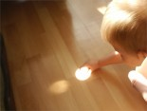 можно сделать отражение с помощью настольной лампы. Объясните ребенку, как получается солнечный блик на поверхности.  
Сенсорная коробка для детей своими руками  
  
Сенсорная коробка – что это? Это любая имеющаяся емкость, от контейнера до тазика, в которую помещается сыпучий наполнитель. Это может быть все что угодно: крупы (гречка, манка, горох, пшено или рис), соль (мелкая или крупная морская), макароны всех форм и размеров, песок, галька или мелкие камушки, шарики из ваты, кусочки поролона, пуговицы или даже вода. Выбор наполнителя зависит от 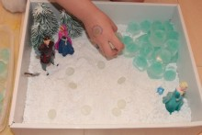возраста малыша, чем кроха младше, тем крупнее должно быть содержание коробки.   
Наполнитель сам по себе развивающий материал, но просто так рыться в нем ребенку быстро надоест, поэтому содержимое коробки можно дополнить мелкими игрушками: маленькими фигурками животных и птиц, фруктов и овощей, мелкими кубиками и цифрами, и всем, на что хватит фантазии родителей. Поиск этих мелочей разных форм и цветов развивает у крохи навыки сортировки и классификации. Например, в коробке можно организовать целую ферму с коровами, овцами и лошадьми, у которых будет и поле для выпаса, и даже собственный загон.  
Копаться в крупе или песке можно не только ручками. Это отличная возможность познакомиться с совочками, лопатками, ведерками и леечками.  
Надеюсь, эти игры придутся по душе не только детям, но и взрослым.  
Приятного совместного времяпрепровождения!